Anleitung für den Mechanischen Zusammenbau des Mercury Displays

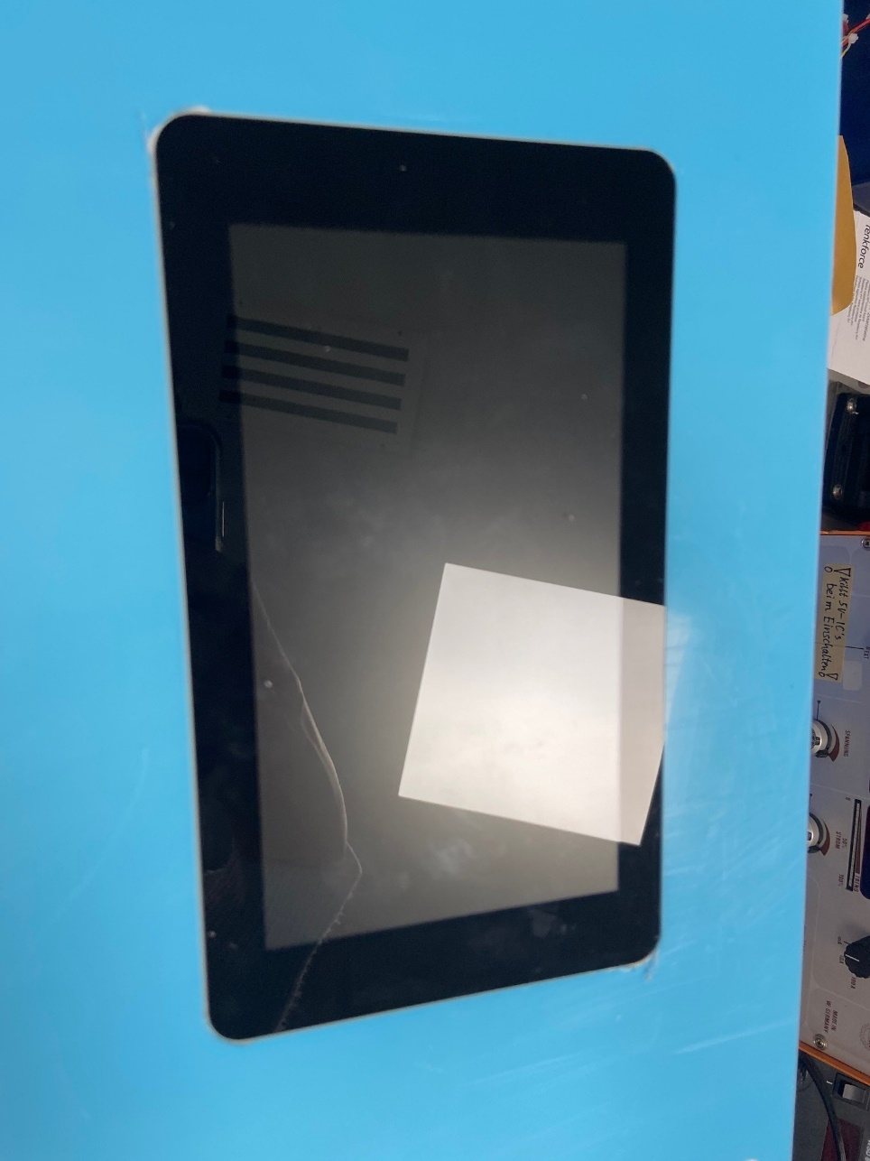
- Bildschirmhalterung Ecken passend abfräsen mit Hand Dremel

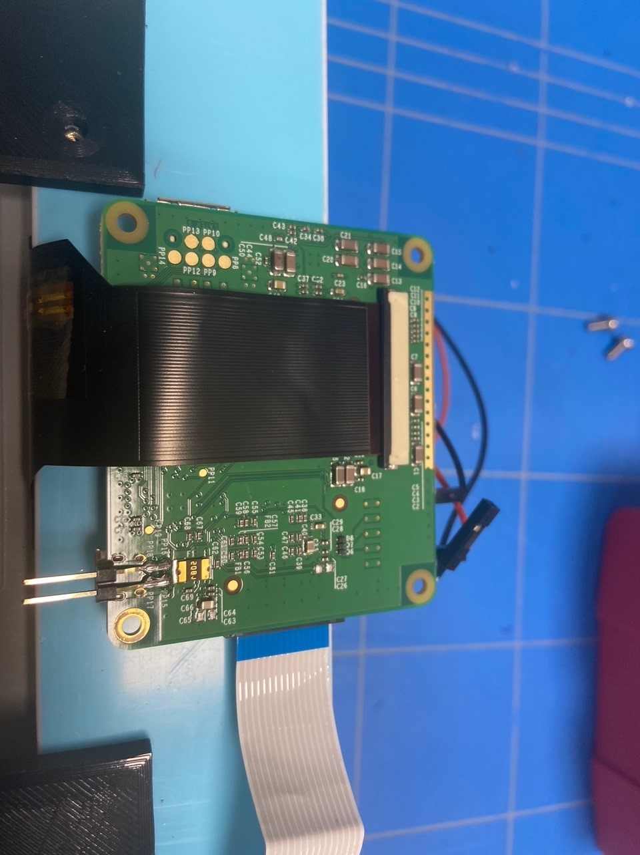
- 2 Pol lange Steckerleiste an der Unterseite der Raspberry-Pie-Displays-Platine

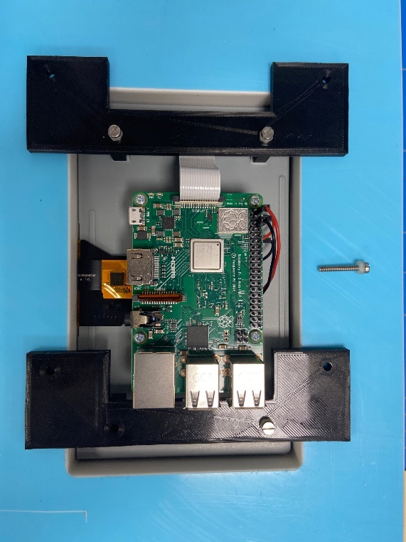
- 3D-Druck festschrauben mit M3x??? und einer Kunstoffmutter und Löcher anbohren mit 3,4.

- Danach an der Handbohrmaschine Bohren mit 4,0
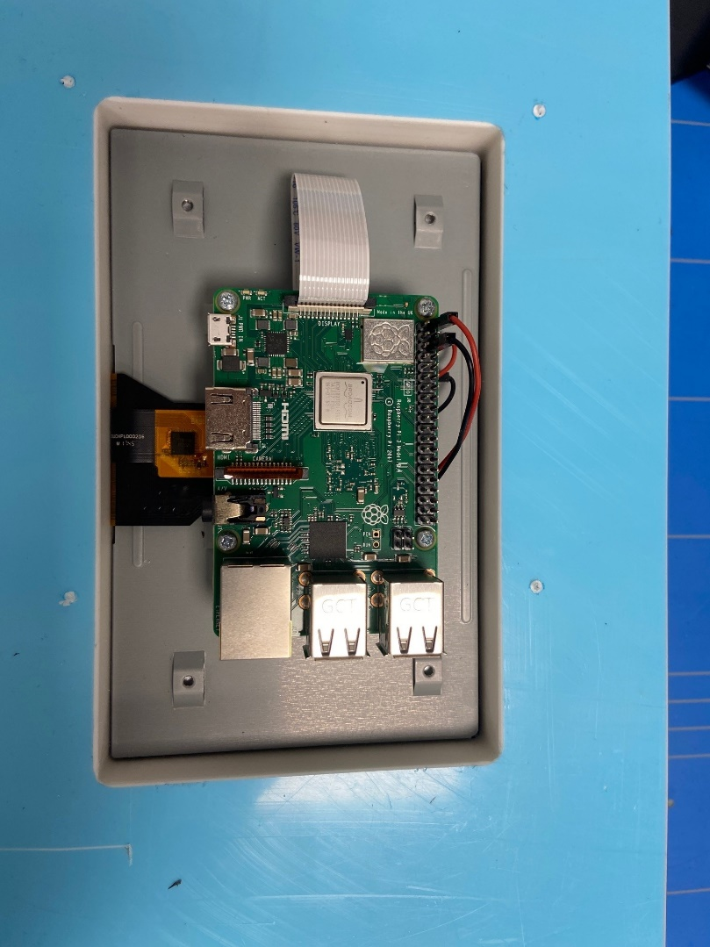

- Gewindeeinsätze M3-Messing reindrücken
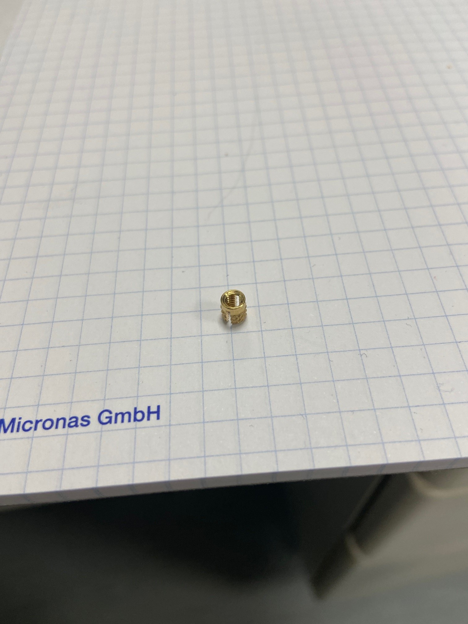
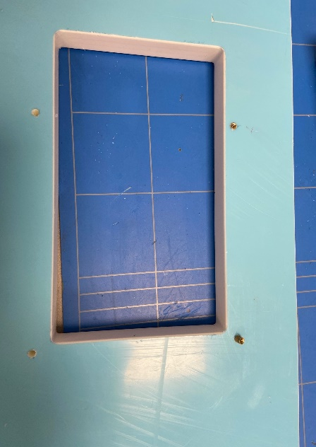

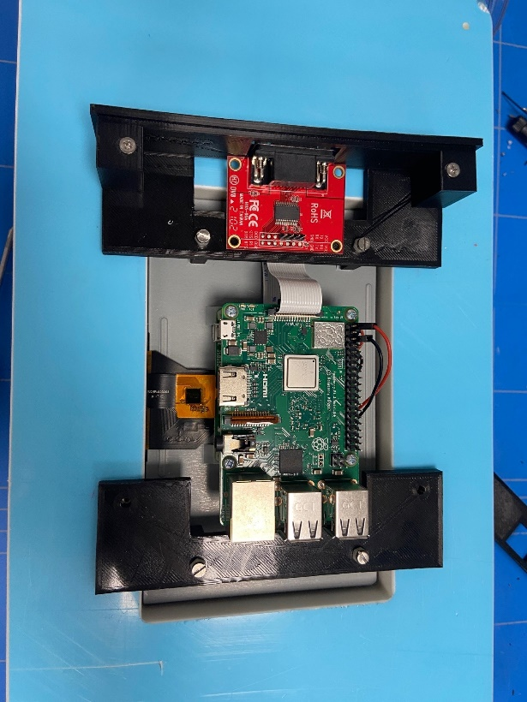
- Display mit 3D-Druck Montieren und Schauen ob alle Löcher passen.

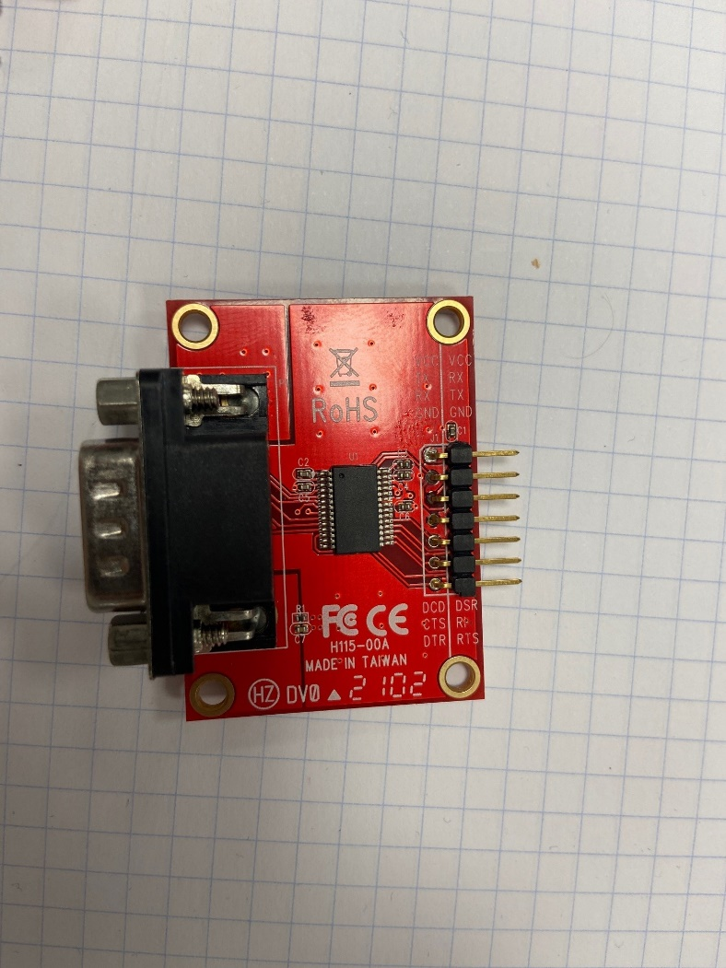
- RS232 Platine Alte Stiftleiste raus neue rein. (7PIN`s)

- RS232 Platine durch den 3D-Druck heben und mit der Handbohrmaschine ein Loch anbohren mit 3,4mm
- Rechtes Loch Anbohren mit 3,4mm
- Dann mit 4,0mm Aufbohren und M3 Messing Einsatzgewide reindrücken
- Dann 10mm Abstandshalter befestien
- Rechtes vorderes Loch fest / Linkes vorderes Loch Lose, mit 10mm
- AbstandshalterDanach für die hinteren Löcher der Platine Einfach durch den
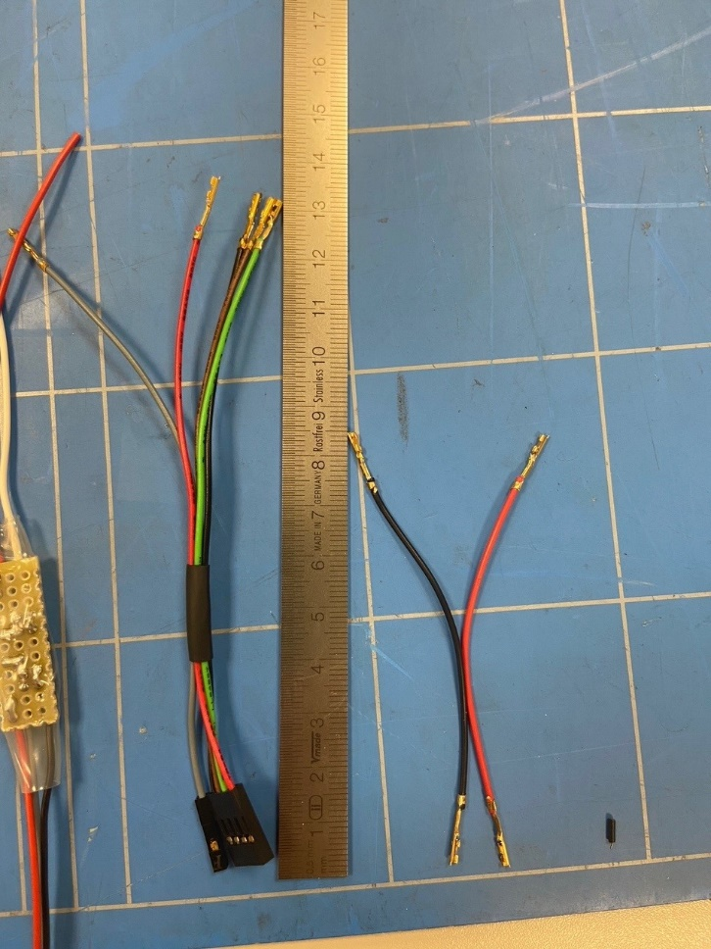
- Kabel vorrichten

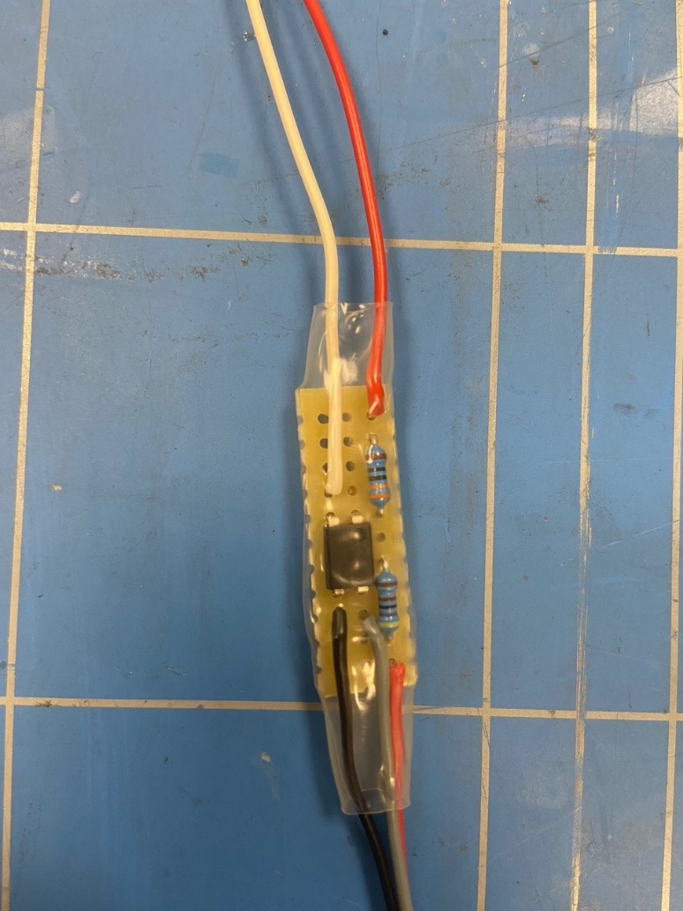
- Platine Löten
Alle Kabel etwa 10cm lang außer Weiß das 18 cm lang
212EH
330Ω
4,7KΩ

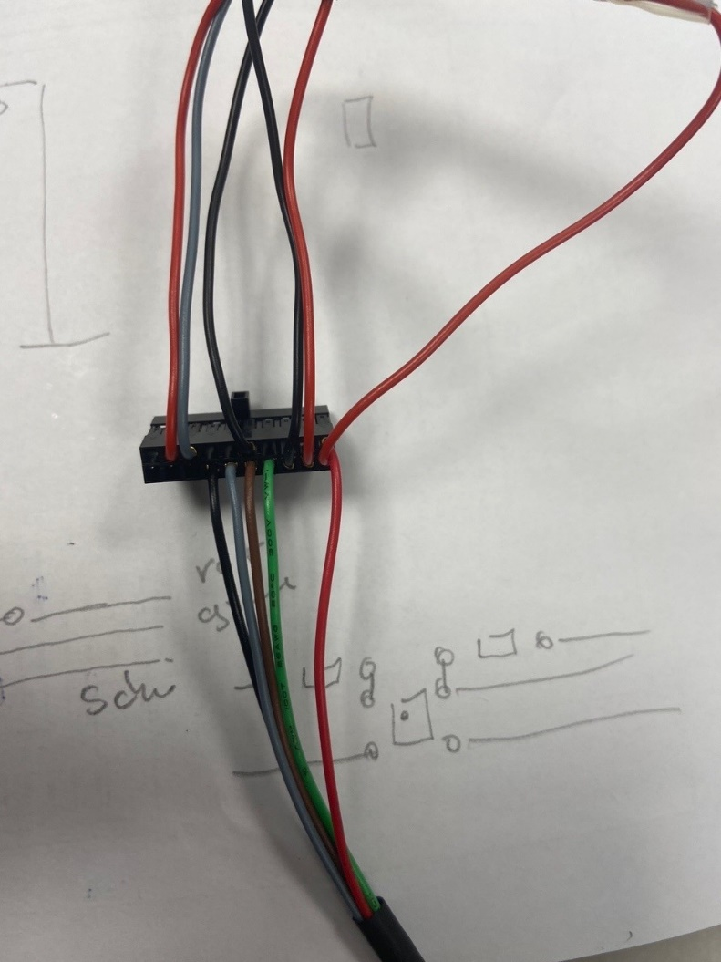
- Stecker
Aus Schritt 9 die kurzen Kabel
Gehen an die Platine
Aus Schritt 9 die langen Kabel

